Programação Orientada ao Objeto em Java
Problemática do Colégio Sol Nascente
Débora C. F. de Almeida - 202202798398¹, Thaynara F. da Fonseca - 202202553824²
¹Ciências da Computação – Universidade Estácio de Sá (UNESA)
Caixa Postal 24.020-320 – Niterói – RJ – Brasil

²Débora Cristina Figueiredo de Almeida – Universidade Estácio de Sá (UNESA), RJ
³Thaynara Fonseca da Fonseca - Universidade Estácio de Sá (UNESA), RJ
{débora cristina,thaynara}@202202798398@alunos.estacio.br, 202202553824@alunos.estacio.br

Abstract. This meta-article describes the style to be used in the making of a program interconnected to the database. It is a system that aims to facilitate the daily life of the faculty of a pedagogical institution, this programming will be applied in the insertion of evaluative grades to based on the data, ascertain the approval or disapproval of the required students based on the items inserted, the student can know his situation in the school year, through his school enrollment.
Resumo. Este meta-artigo descreve o estilo a ser usado na confecção de um programa interligado ao banco de dados. É um sistema que visa facilitar o cotidiano do corpo docente de uma instituição pedagógica, esta programação se aplicará na inserção de notas avaliativas para com base nos dados, averiguar a aprovação ou reprovação dos requeridos estudantes fundamentado nos quesitos inseridos, o aluno poderá saber sua situação no ano letivo, por meio de sua matrícula escolar.

1. Nome do Sistema.
Neste tópico vamos tratar do nome que iremos adotar para o Sistema proposto, o mesmo terá como nomenclatura Colégio Sol Nascente e no github ele estará descrito como Csn BD, o link desta página será encaminhado via e-mail como descrito no arquivo.

2. Objetivo do Sistema.
O Sistema tem como objetivo agilizar o cadastramento dos dados pessoais e estudantis dos alunos matriculados na instituição.

2.1. Qual problemática o sitema irá resolver.
A problemática que esse sistema irá resolver se consiste em cadastrar as informações dos alunos com base nas declarações prestadas pelos responsáveis no ato da matricula ou renovação da mesma, assim como a inserção de notas baseadas nas avaliações aplicadas pelos mestres bimestralmente as classes, sendo desta forma no final do período eletivo teremos automaticamente a aprovação ou reprovação dos avaliados.
Os estudantes terão acesso ao sistema através de suas matrículas para verificação da situação escolar, isto é se estão aprovados ou não. Ademais o sistema em questão também fará o armazeanamento dos dados que serão lançados duranto o ano letivo.

3. Requisitos do Sistema
Cadastrar e armazenar dados.

3.1. Qual problemática o sitema irá resolver.
Problemática resolvida será a informatização do Colégio Sol Nascente, fazendo com que o cadastro e o modo de armazenar as informações, fiquem mais compactas e tenham um melhor acesso para ambas as partes envolvidas no processo.

4. Caso de Uso do Sistema.
Poderá ser utilizado em quaisquer corpo doscente, secretária e sistemas de escolas, cursos, faculdades, isto é, instituições de Ensino no geral.

5. Explicação do que foi Implementado.
Classes e métodos principais: java.sql.Connection – essa classe serve para conectar a IDE (netbeans) com o banco de dados (PostgreSQL); java.sql.DriveManager – ssa classe serve para fornecer métodos estáticos para gerenciar os drives de bancos de dados disponíveis; getConnection – esse método serve para estabelecer uma conexão com o banco usando uma DRL de conexão específica do banco de dados e as credenciais necessárias; java.sql.Statement – essa interface serve para enviar instruções SQL para o banco de dados; java.sql.ResultSet – essa interface “ResultSet” serve para apresentar um resultado de uma consulta SQL; java.util.Scanner - essa classe serve para pedir o input ao usuário; por ultimo temos o java.text.DecimalFormit – essa classe serve para formatar para formatar valores numéricos.
Classes abstratas: Não foram utilizadas.
Banco de Dados: Foi utilizado um banco de dados relacional, por meio da API JDBC. O banco de dados pode ser acessado por meio da conexão estabelecida com a classe java.sql.conection.
Escolha dos Elementos usados: A escolha dos elementos foi feita por eles fazerem parte da API JDBC, que é uma biblioteca padrão de Java para acessar Banco de Dados Relacionais. Essa API fornece uma maneira consistente de interagir com diferentes bancos de dados e executar as operações do CRUD.

6. Conlusão.

6.1. Análise critíca do Sistema Criado:
6.1.1. Conexão direta ao banco de dados: O código estabelece uma conexão direta com o banco de dados usando a classe `java.sql.DriverManager`. Embora isso funcione para um exemplo simples, em cenários de produção, é geralmente recomendado o uso de pools de conexão, como o Apache Tomcat JDBC Pool ou o HikariCP, para melhor gerenciamento e desempenho das conexões com o banco de dados.
6.12. Falta de tratamento de exceções: O código atual não possui um tratamento adequado de exceções. É importante envolver a lógica de acesso ao banco de dados em blocos try-catch para capturar e lidar com possíveis exceções, como falhas de conexão, erros de consulta ou fechamento de recursos. Além disso, é recomendado o uso de blocos finally para garantir que os recursos, como a conexão e os objetos `Statement` e `ResultSet`, sejam sempre fechados corretamente, mesmo em caso de exceção.
6.1.3. Consulta estática: O código implementa uma consulta estática para buscar todos os registros da tabela "clientes". Embora isso possa ser útil em alguns casos, na maioria das aplicações reais, é comum a necessidade de consultas dinâmicas com base em critérios específicos, como filtrar por um determinado campo ou realizar junções com outras tabelas. Seria interessante adicionar a capacidade de receber parâmetros ou criar métodos para executar diferentes consultas de acordo com as necessidades do aplicativo.
6.1.4. Ausência de mapeamento objeto-relacional: O código atual simplesmente recupera os valores das colunas da tabela e os exibe no console. No entanto, em aplicações mais complexas, é recomendado o uso de técnicas de mapeamento objeto-relacional, como o uso de frameworks de ORM (Object-Relational Mapping) como o Hibernate ou JPA (Java Persistence API). Esses frameworks facilitam a representação dos dados do banco de dados como objetos Java, simplificando a manipulação e persistência dos dados.
6.1.5. Segurança: O código não aborda a questão da segurança em relação às consultas SQL. É importante levar em consideração a segurança ao lidar com consultas dinâmicas ou parâmetros fornecidos pelo usuário. O uso de Prepared Statements ou outras técnicas de prevenção de injeção de SQL é recomendado para evitar vulnerabilidades de segurança.

6.2. Problemática Abordada foi Solucionada:
Em resumo, embora o código forneça uma abordagem básica para acessar um banco de dados, existem várias melhorias que podem ser feitas para torná-lo mais robusto, seguro e escalável. Para uma aplicação real, é recomendado o uso de boas práticas de desenvolvimento, como o uso de pools de conexão, tratamento adequado de exceções, mapeamento objeto-relacional e considerações de segurança ao lidar com consultas SQL.

Figure 1. Início do Código.
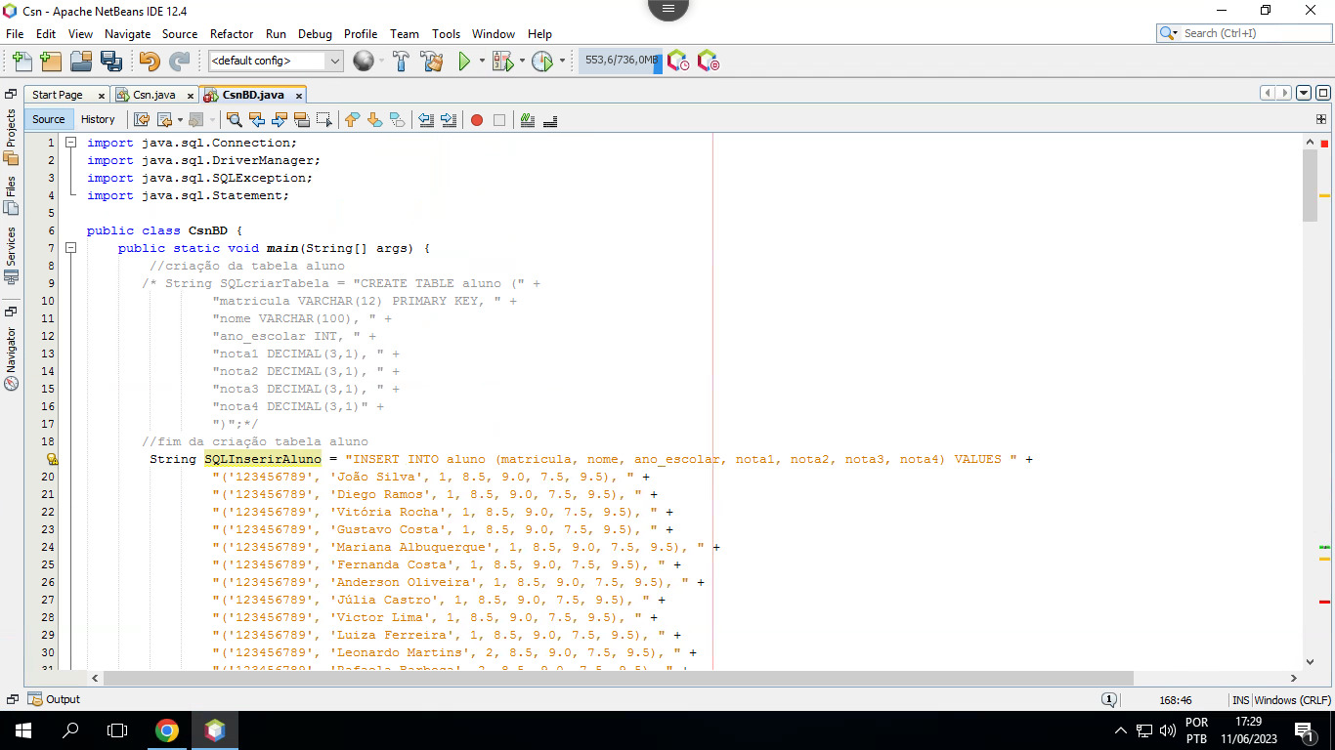

Figure 2. Meio do Código 1.
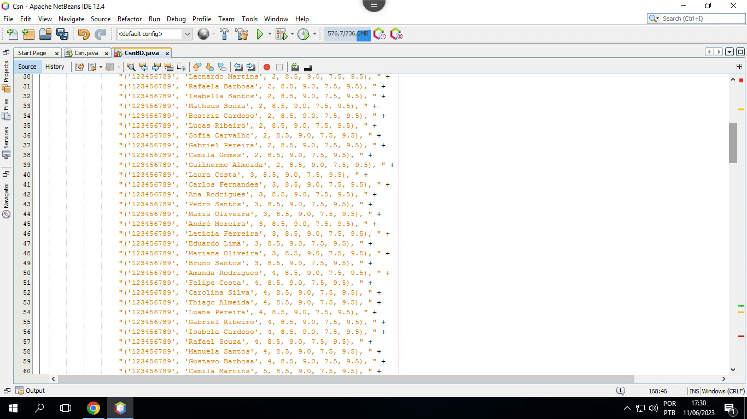

Figure 3. Meio do Código 2.
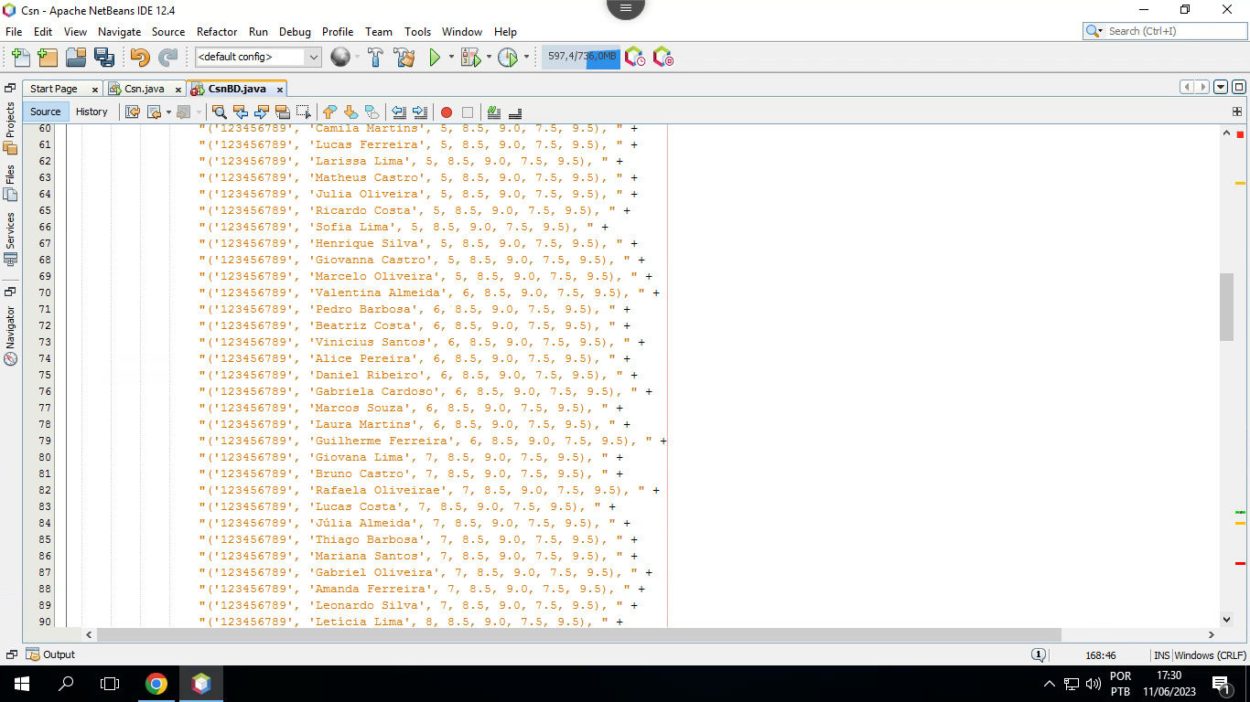

Figure 4. Meio do Código 3.
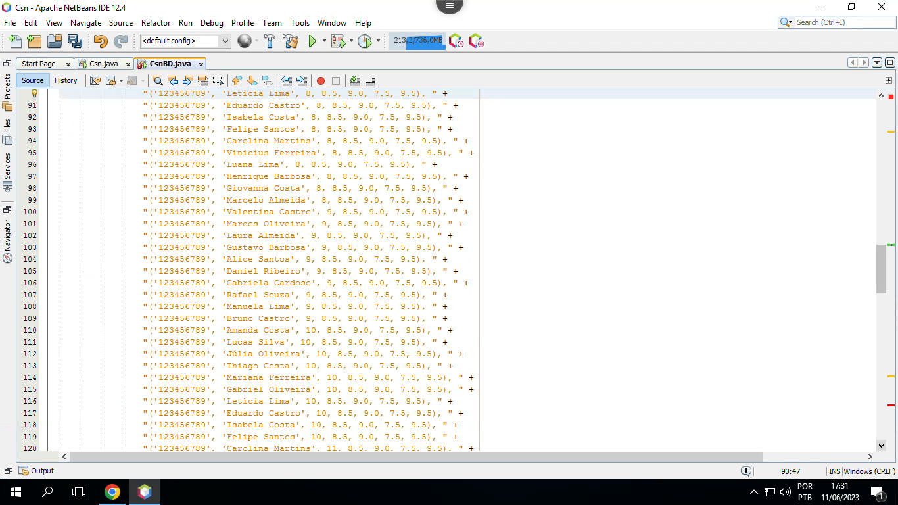

Figure 5. Meio do Código 4.
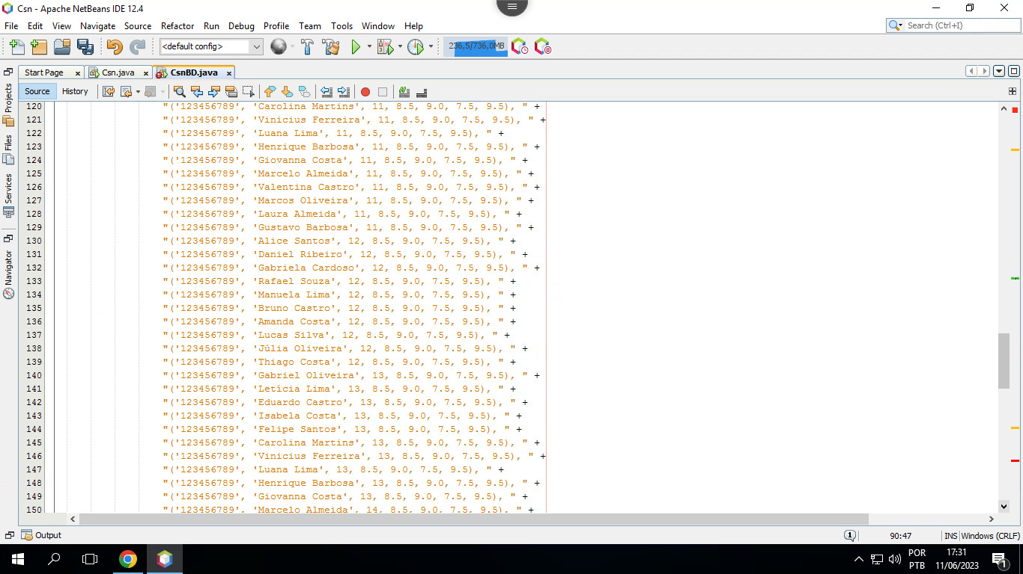

Figure 6. Fim do Código.

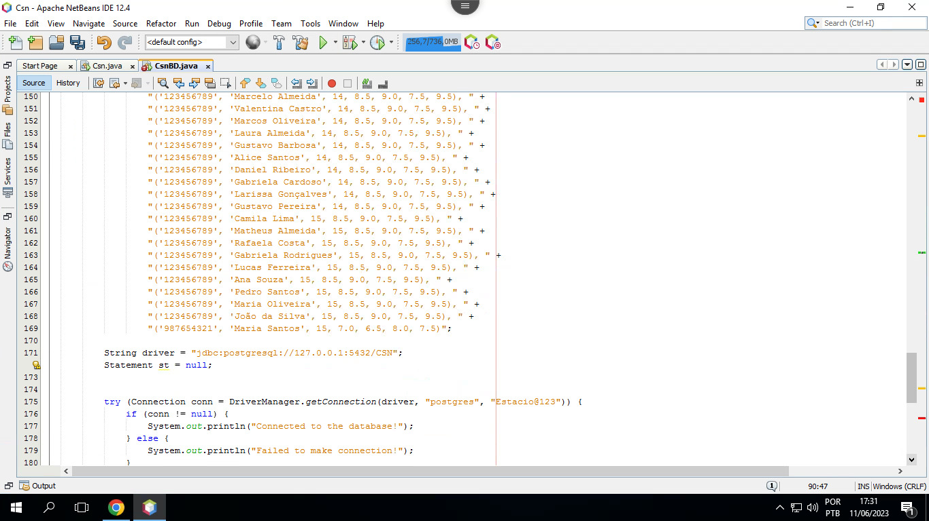

Figure 7. Código Rodando 1.
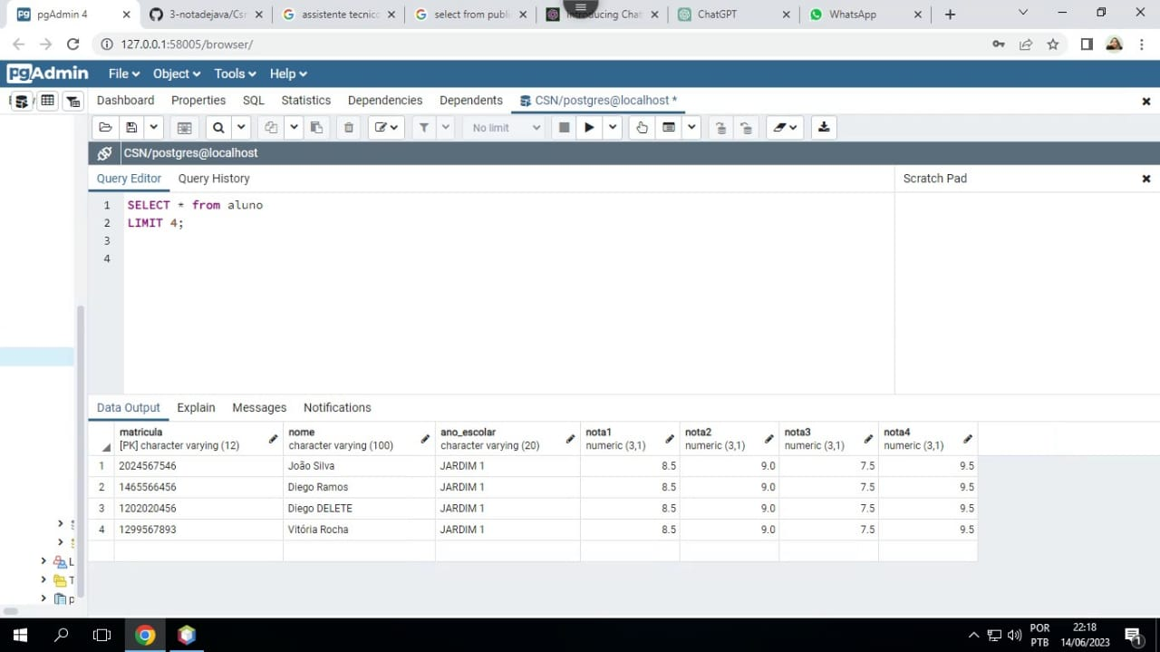

Figure 8. Código Rodando 2.
